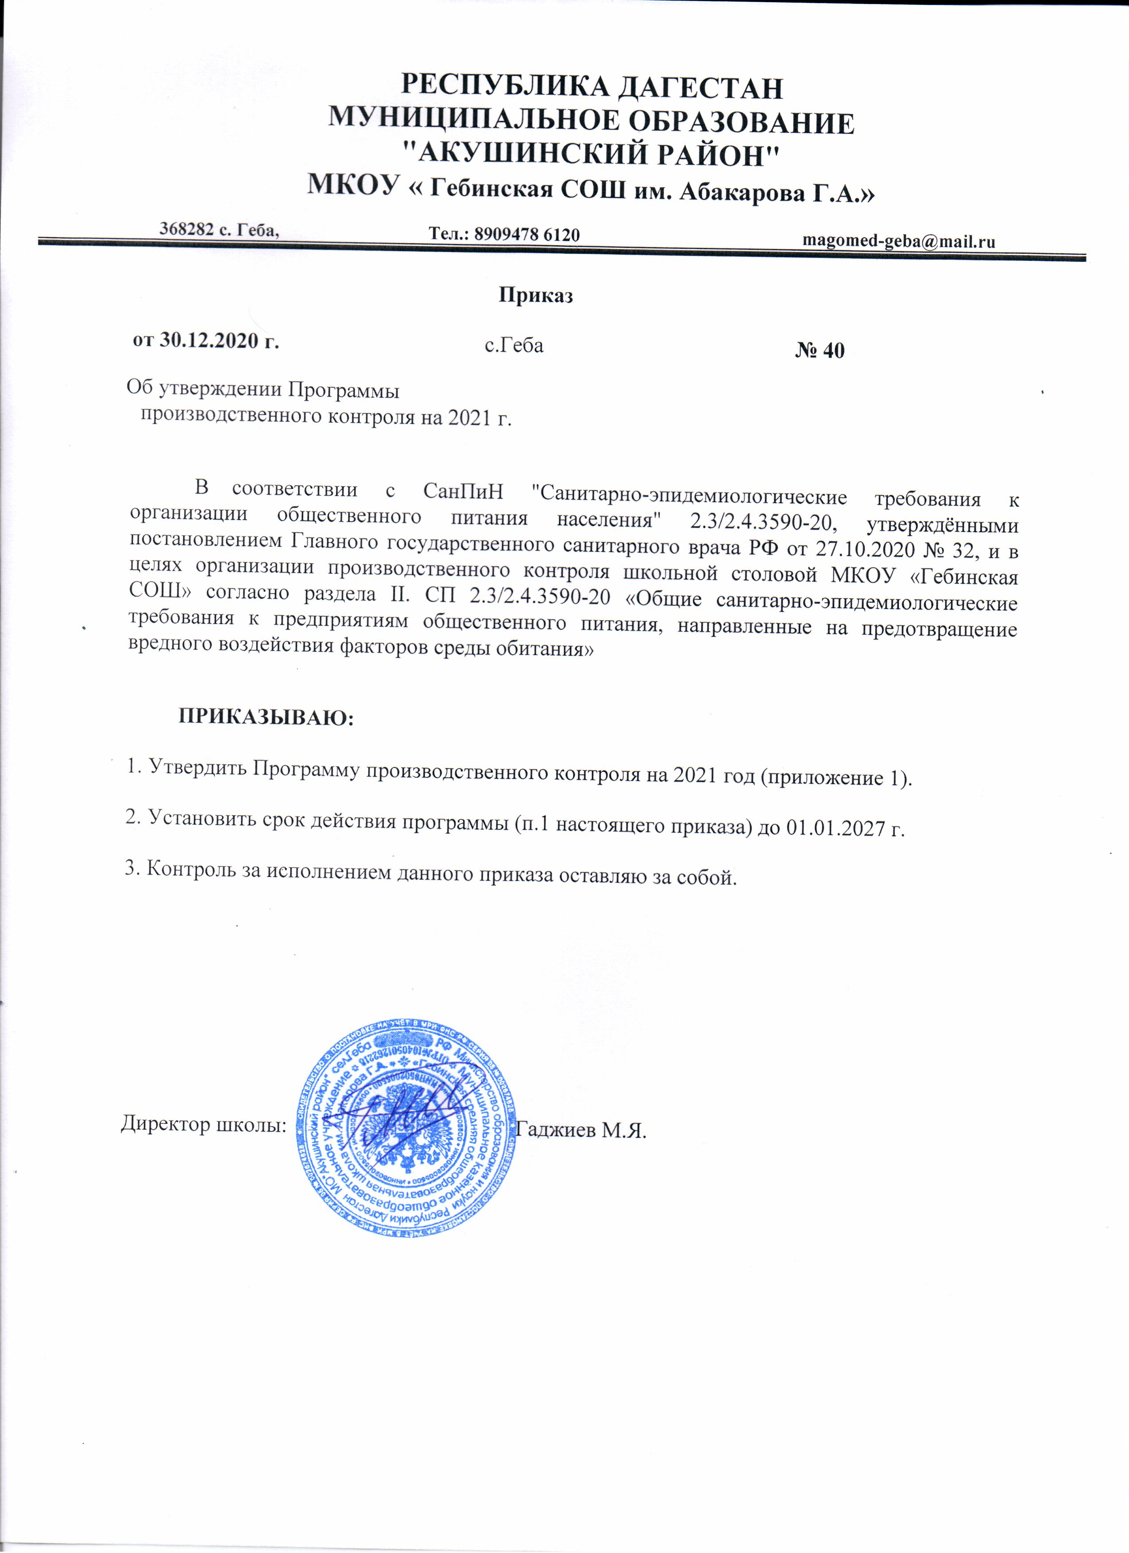
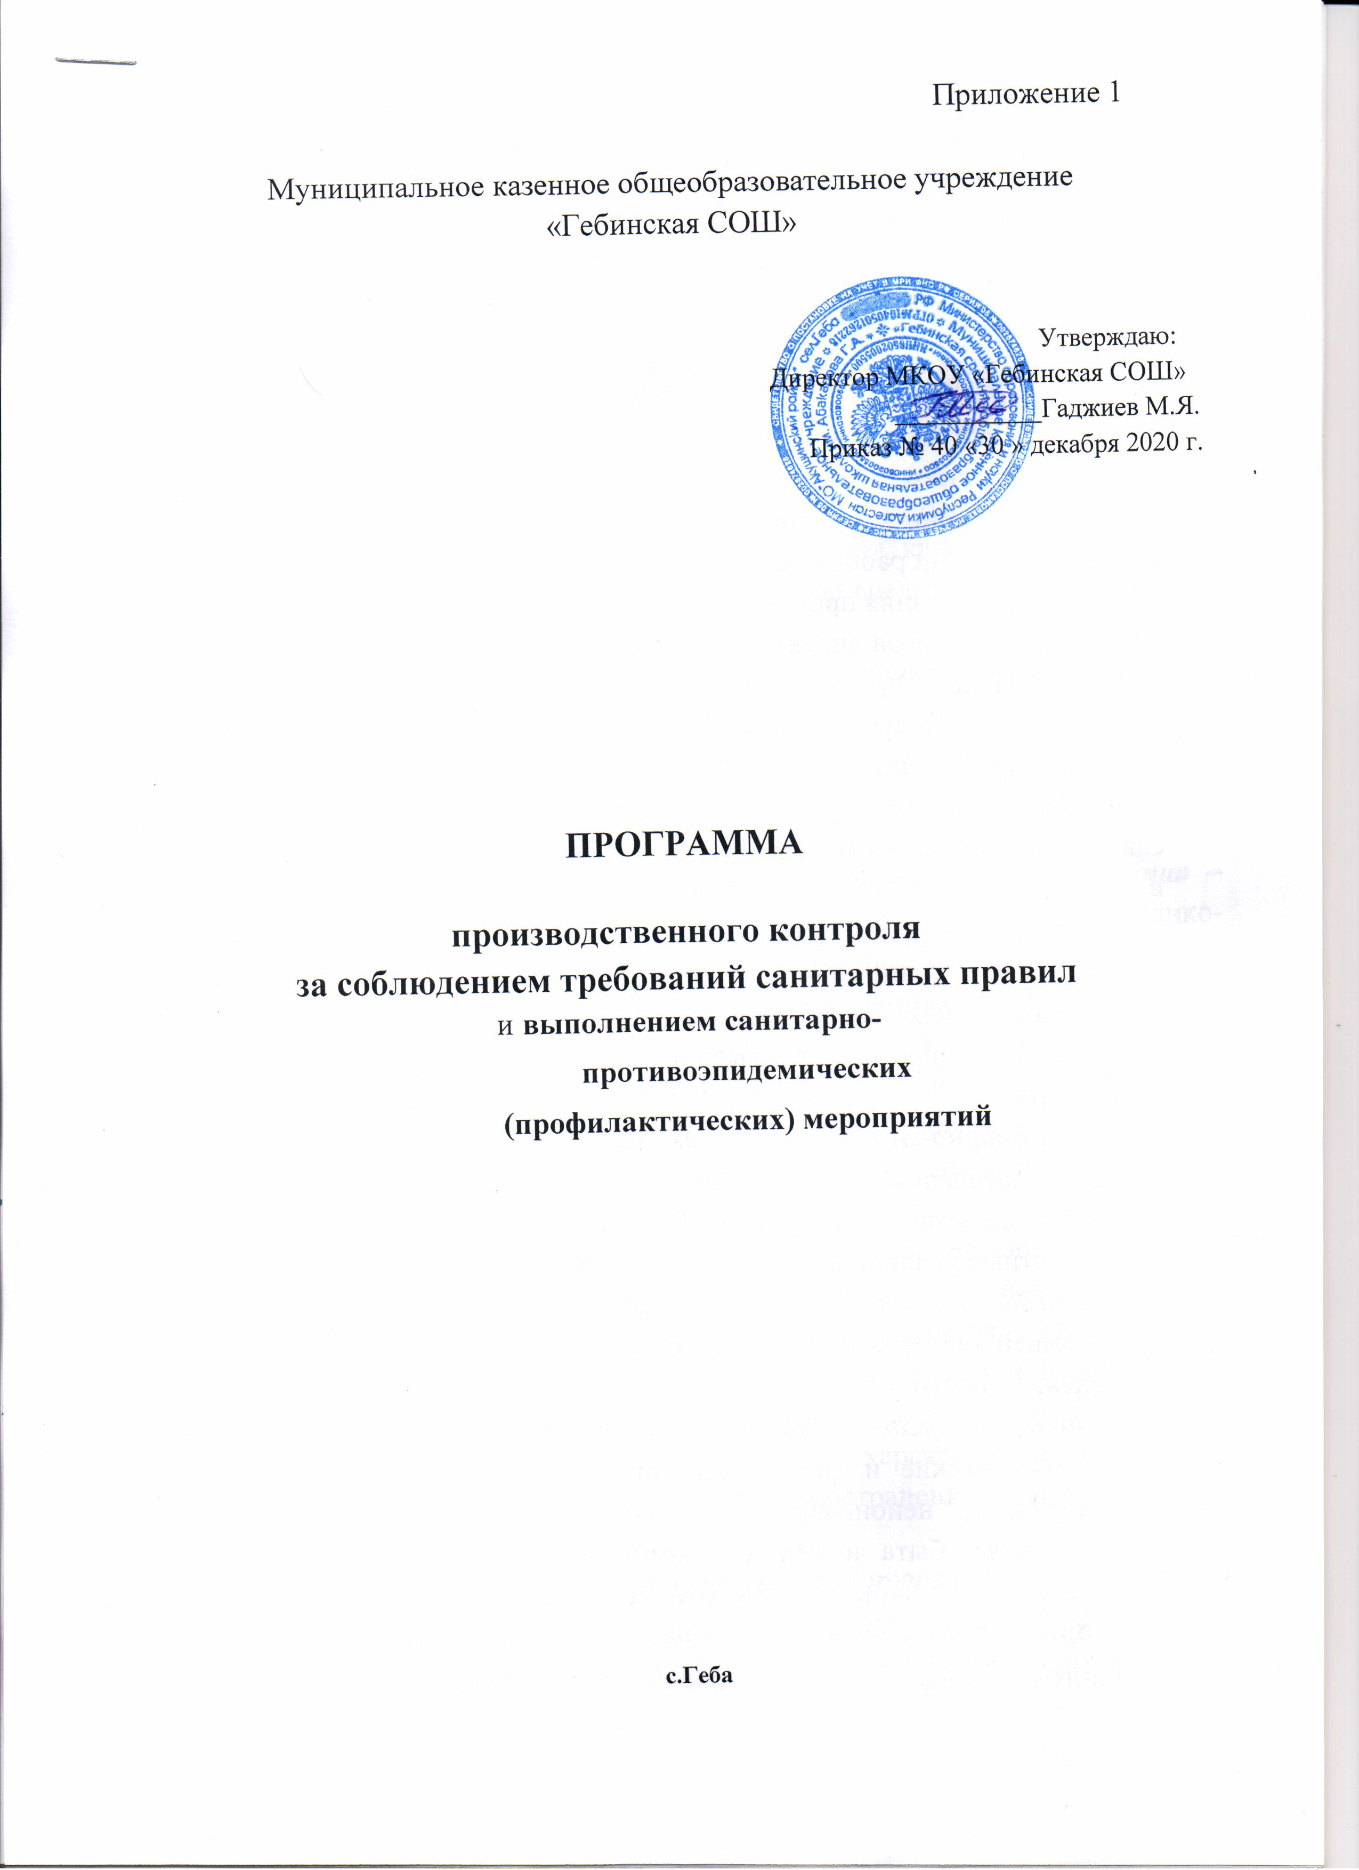
- Общие положения

1.1. Настоящая программа разработана в соответствии с требованиями Федерального закона № 52 от 30.03.99 г . «О санитарно-эпидемиологическом благополучии населения» (с изменениями от 30 декабря 2001 г., 10 января, 30 июня 2003 г., 22 августа 2004 г., 9 мая, 31 декабря 2005 г.), СанПиН 2.3/2.4.3590-20 (раздел II. «Общие санитарно-эпидемиологические требования

- предприятиям общественного питания, направленные на предотвращение вредного воздействия факторов среды обитания»).

1.2. Программа устанавливает порядок организации и осуществление производственного контроля за соблюдением санитарных правил и выполнением санитарно-эпидемиологических мероприятий, обязательных для выполнения всеми работниками.
1.3 Организация производственного контроля в МКОУ «Гебинская СОШ» возлагается на директора школы Гаджиева Магомеда Якубовича.

1.4. Целью производственного контроля (ПК) является обеспечение безопасности и безвредности для человека и среды обитания вредного влияния факторов производственной среды, путем должного выполнения требований нормативно-правовых актов санитарного законодательства, осуществление санитарно-эпидемиологических (профилактических) мероприятий, организации и осуществления контроля за их соблюдением.

1.5. Общее руководство осуществлением производственного контроля за соблюдением санитарных правил, санитарно-противоэпидемических (профилактических) мероприятий возлагается на директора школы.
1.6. К настоящей Программе относятся термины с соответствующими определениями:

Санитарно-эпидемиологическое благополучие населения – состояние

здоровья населения, среды обитания человека, при котором отсутствует вредное воздействие факторов среды обитания на человека и обеспечиваются благоприятные условия его жизнедеятельности.

Среда обитания – совокупность объектов, явлений и факторов окружающей (естественной и искусственной) среды, определяющая условия жизнедеятельности человека.

Факторы среды обитания - биологические (вирусы, бактерии, паразиты

- др.), химические и физические (шум, вибрация, ультразвук, инфразвук, ионизирующее, неионизирующее), социальные (питание, водоснабжение, условия труда, быта и отдыха), которые могут оказывать воздействие на человека и на состояние здоровья будущих поколений.

Вредные воздействия на человека – воздействие факторов среды обитания создающее угрозу жизни и здоровью будущих поколений.
Благоприятные условия жизнедеятельности человека – состояние среды обитания, при котором отсутствует вредное воздействие ее факторов на человека и имеются возможности для восстановления нарушенных функций организма человека.

Безопасные условия для человека – состояние среды обитания, при котором отсутствует вероятность вредного воздействия ее факторов на человека.
Санитарно-эпидемиологическая обстановка - состояние здоровья населения и среды обитания на определенной территории в конкретно указанное время.

Гигиенический норматив – установленное исследованиями допустимое максимальное или минимальное количественное или качественное значение показателя, характеризующее тот или иной фактор среды обитания с позиции его безопасности и безвредности для человека.

Государственные санитарно-эпидемиологические правила и нормативы (далее санитарные правила) - нормативные акты,

устанавливающие санитарно-эпидемиологические требования, несоблюдение которых создает угрозу жизни и здоровью человека, а также угрозу возникновения и распространения заболеваний.

Санитарно-эпидемиологические (профилактические) мероприятия – организационные, административные, инженерно-технические, медико-санитарные, ветеринарные и иные меры, направленные на устранение или на уменьшение вредного воздействия на человека факторов среды обитания, предотвращения возникновения и распространения инфекционных и неинфекционных заболеваний (отравлений) и их ликвидации.

Профессиональные заболевания – заболевания человека, возникновение

которых решающая роль принадлежит воздействию неблагоприятных

факторов производственной среды и трудового процесса.

Инфекционные заболевания – инфекционные заболевания человека,

возникновение и распространение которых, обусловлены воздействием на человека биологических факторов среды обитания (возбудителей инфекционных заболеваний) и возможностью передачи болезни от заболевшего человека, животного к здоровому человеку. Инфекционные заболевания представляют опасность для окружающих и характеризуются тяжелым течением, высоким уровнем смертности, распространением среди населения (эпидемии).

Массовые не инфекционные заболевания (отравления) – заболевания человека, возникновение которых обусловлено воздействие неблагоприятных физических, и (или) химических и (или) социальных факторов среды обитания.
- Порядок организации и проведения производственного контроля

2.1. Производственный контроль за соблюдением санитарных правил и выполнением противоэпидемических (профилактических) мероприятий (далее производственный контроль) осуществляется юридическими лицами и индивидуальными предпринимателями в соответствии с осуществляемой ими деятельностью по обеспечению контроля за соблюдением санитарных правил и гигиенических нормативов, выполнением противоэпидемических

(профилактических) мероприятий).

2.2. Объектами производственного контроля являются:

производственные, общественные помещения, рабочие места, готовая продукция, водопроводная вода, инженерные сети и системы, оборудование, учебно-воспитательный процесс.
2.3. Производственный контроль включает:

2.3.1. Наличие официально изданных санитарных правил, системы их внедрения и контроля их реализации, методов, методик контроля факторов в соответствии с осуществляемой деятельностью.

2.3.2. Организация медицинских осмотров.

2.3.3. Контроль за наличием сертификатов, санитарно-эпидемиологических заключений, иных документов, подтверждающих качество продукции.

2.3.4. Ведение учета и отчетности, установленной действующим законодательством по вопросам, связанным с производственным контролем.

2.3.5. Своевременное информирование органов местного самоуправления, органов и учреждений государственной санитарно-эпидемиологической службы Российской Федерации.

2.3.6. Визуальный контроль специалистами за выполнением санитарно-эпидемиологических (профилактических) мероприятий, соблюдением санитарных правил, разработкой и реализацией мер, направленных на устранение выявленных нарушений.

2.3.7. Номенклатура, объем и периодичность лабораторных исследований определяются с учетом наличия вредных производственных факторов, степени их влияния на здоровье человека и среду его обитания. Лабораторные исследования и испытания осуществляются с привлечением лаборатории, аккредитованной в установленном порядке.
2.4. Необходимые изменения, дополнения в Программу вносятся при изменении вида деятельности, требованиях законодательства или других существенных изменениях.
2.4.1. Ответственность за организацию производственного контроля несет директор школы.
- Состав программы производственного контроля

Программа производственного контроля включает в себя следующие данные:

3.1. Перечень нормативных актов по санитарному законодательству, требуемых для осуществления деятельности (п.6).

3.2. Перечень химических веществ, физических и иных факторов, объектов производственного контроля, представляющих потенциальную опасность для человека и среды его обитания (п.8).
3.3. Перечень контингента работников, подлежащих профилактическим медицинским осмотрам, профессионально-гигиенической подготовке в соответствие с установленными требованиями (п.9).

3.4. Перечень возможных аварийных ситуаций, создающих угрозу санитарно-эпидемиологическому благополучию населения (п.10).

3.5. Мероприятия, проводимые при осуществлении производственного контроля (п.11).

3.6. Перечень форм учета и отчетности по производственному контролю

(п.12).

3.7. Объекты производственного контроля, виды лабораторных и инструментальных исследований, объем, кратность (п.13).

- Функции ответственного за осуществление

производственного контроля

4.1. Оказывать помощь в проведении контроля по соблюдению

работниками и специалистами требований санитарных правил.

4.2. Принимать участие в разработке санитарно-противоэпидемических мероприятий.

4.3. Иметь в наличии санитарные правила и др. документы согласно перечню (п.6).

4.4. Оформлять всю необходимую документацию по производственному контролю и отвечать за ее сохранность.

4.5. Принимать участие в проведении проверок по соблюдению санитарных правил.

4.6. Контролировать критерии безопасности и безвредности условий обучения и воспитания и условий работ с источниками физических и химических факторов воздействия на человека.

4.7. Поддерживать связь с медицинскими учреждениями по вопросам прохождения обучающимися и работниками учреждения обязательных медицинских осмотров.
4.8. Контролировать выполнение предписаний Федеральной службы по надзору в сфере защиты прав потребителей и благополучия человека.

- Организация взаимодействия с ТО Роспотребнадзора.

5.1. Надзорным органом по организации производственного контроля является территориальный отдел Управления Федеральной службы по надзору
- сфере защиты прав потребителей и благополучия человека по Республике Дагестан в Левашинском районе .
5.2. В соответствие с санитарными правилами СП 1.1.1.1058-01 «Организация и проведение производственного контроля за соблюдением санитарных правил и выполнением санитарно – эпидемиологических (профилактических) мероприятий» юридическое лицо предоставляет всю необходимую информацию по организации производственного контроля, за исключением информации предоставляющей коммерческую тайну, определенную существующим законодательством Российской Федерации.

  - Перечень действующих санитарных правил, гигиенических

нормативов и нормативно-правовых актов по вопросам санитарно-эпидемиологического благополучия в образовательных учреждениях и по вопросам условий труда работающих.

№ | Наименование нормативного документа | Регистрационный
п/ |  | номер
п
1. | «Санитарно-эпидемиологические требования к | СанПиН 3.5.1378-03
 | организации и осуществлению дезинфекционной
 | деятельности»(пп.1.1-5)
2. | "Санитарно-эпидемиологические требования к | СанПиН 2.4.3648-20
 | организациям воспитания и обучения, отдыха и
 | оздоровления детей и молодежи" (разделы 1,2,3, п.3.4
 | с пп.3.4.1-3.4.19, п.3.5 с пп.3.5.1 до 3.5.15)
3. | "Санитарно-эпидемиологические требования к | СанПиН 2.3/2.4.3590-
 | организации общественного питания | 20
 | населения"(п.разделов с 1 по 6, раздел 8, приложения с
 | 1 по 13)

4. | "Санитарно-эпидемиологические требования к | СанПиН 3.1/2.4.3598-
 | устройству, содержанию и организации работы | 10
 | образовательных организаций и других объектов
 | социальной инфраструктуры для детей и молодежи в
 | условиях распространения новой коронавирусной
 | инфекции (COVID-19)»
5. | Питьевая вода. Гигиенические требования к качеству | СанПиН 2.1.4.1074-01
 | воды централизованных систем питьевого
 | водоснабжения. Контроль качества. Гигиенические
 | требования к обеспечению безопасности систем
 | горячего водоснабжения"
6. | Изменения и дополнения № 1 к СП 1.1.1058-01 | СП 1.1. 2193-07
 | «Организация и проведение производственного
 | контроля за соблюдением санитарных правил и
 | выполнением санитарно-противоэпидемических
 | (профилактических) мероприятий».
7. | «Гигиенические требования к срокам годности и | СанПиН 2.3.2. 1324-
 | условиям хранения пищевых продуктов». | 03
8. | «Гигиенические требования к персональным | СанПиН 2.2.2. /2.4.
 | электронно-вычислительным машинам и организации | 1340-03
 | работы», изменения №1 и №2 | СанПиН 2.2.2./2.4.
 |  | 2198-07
 |  | СанПиН 2.2.2./2.4.
 |  | 2620-10
9. | « Общие требования по профилактике инфекционных | СП 3.1/3.3146-13
 | и паразитарных болезней»
10. | « Профилактика гриппа и других респираторных | СП 3.1.2.3117-13
 | вирусных инфекций»
11. | « Профилактика острых кишечных инфекций » | СП 3.1.1.3108-13
12. | « Профилактика геморрагической лихорадки с | СП 3.1.7.2614-10
 | почечным синдромом»
13. | « Профилактика паразитарных болезней на | СанПиН 3.2.3215-14
 | территории РФ»
14. | «Санитарно-эпидемиологические требования к | СП 3.5.3.3223-14
 | организации и проведению дератизационных
 | мероприятий»

- Функции должностных лиц по осуществлению производственного контроля:
- За соблюдением санитарно-гигиенических и противоэпидемических мероприятий, соблюдением санитарных правил и гигиенических нормативов, за организацию производственного контроля;
- за своевременным прохождением медосмотров, флюорографии, организацию питания;

- за состоянием территории, своевременную дератизацию и дезинсекцию помещений, проведение лабораторных исследований по программе производственного контроля;
- за организацией питания и качественного приготовления пищи;

- за температурой воздуха в холодное время года;

- за санпросветработой;

- за профилактикой травматических и несчастных случаев.

- Перечень химических веществ, физических и иных факторов, объектов производственного контроля, представляющих потенциальную

опасность для человека и среды его обитания


Факторы | Влияние на организм человека | Меры
производственной |  | профилактики
среды
 |  | Чередование труда и
Зрительное напряжение | Развивается комплекс зрительных | Чередование труда и
при работе на | функциональных расстройств, | отдыха, правильное
компьютере | нарушение аккомодационной | оформление
 | функции глаз (зрительное общее | рабочего места,
 | утомление, боли режущего | проведение
 | характера в области глаз, снижение | гимнастики для
 | зрения). | глаз.
 |  | Ограничение
Физические перегрузки | При подъеме и переносе тяжестей | Ограничение
опорно-двигательного | возможно развитие острых | подъема и переноса
аппарата | заболеваний пояснично-крестцового | тяжестей до 30 кг –
 | отдела позвоночника, острых | для мужчин, 7-10 кг
 | миопатозов, периартритов. | – для женщин более
 | При работе с ручным инструментом | 2 раз в течение
 | возможно развитие хронических | каждого часа
 | заболеваний мышечно-связочного | рабочей смены.
 | аппарата кистей, предплечий, плеча.

- Перечень контингента работников, подлежащих медицинским осмотрам, согласно приказу Минздравсоцразвития РФ № 302 от 12.04.2011 и профессионально-гигиенической подготовке:

 |  | Количество | работающих |  | п.п. приказа и объем |  | Кратность
№ |  | Количество | работающих |  | п.п. приказа и объем | Кратность | профессиональ
№ |  | Количество | работающих | Характер производимых работ и | предварительного | Кратность | профессиональ
п/ | Профессия |  |  |  |  | периодического | но-
 |  |  |  | вредный фактор | осмотра при | периодического | но-
п |  |  |  |  |  | медосмотра | гигиенической
п |  | Количество | работающих |  | поступлении на работу | медосмотра | гигиенической
 |  | Количество | работающих |  | поступлении на работу |  | подготовки
1. |  |  |  | Работа в школьных | п. 18. приложения № 2 к
 | Педагогическ | 49 |  | образовательных учреждениях | приказу № 302н от
 | ие работники |  |  |  | 12.04.2011г. | 1 раз в год | 1 раз в 2 года
 |  |  |  | Перенапряжение голосового | п. 4.3 приказа № 302н от | 1 раз в год | 1 раз в 2 года
 |  |  |  | аппарата, обусловленное | п. 4.3 приказа № 302н от
 |  |  |  | аппарата, обусловленное | 12.04.2011 г.
 |  |  |  | профессиональной деятельностью | 12.04.2011 г.
2. | Директор | 1 |  | Работы в школьных | п. 18. приложения № 2 к
 |  |  |  | образовательных учреждениях | приказу № 302н от
 |  |  |  |  | 12.04.2011г.
 |  |  |  | Зрительно-напряженные работы, | п. 4.4.3. приложения №1 | 1 раз в год | 1 раз в год
 |  |  |  | связанные с большой нагрузкой | приказ № 302н от | 1 раз в год | 1 раз в год
 |  |  |  | отчётности, работой за | 12.04.2011г.
 |  |  |  | компьютером, разъездной характер
 |  |  |  | работы и пр.

3. | Уборщицы | 8 | Работы в школьных | п. 18. приложения № 2 к
 |  |  | образовательных учреждениях | приказу № 302н от | 1 раз в год | 1 раз в 2 года
 |  |  |  | 12.04.2011г. | 1 раз в год | 1 раз в 2 года
 |  |  | Синтетические моющие средства | п. 1.3.3.
 |  |  |  | приложение 1
 |  |  |  | приказа № 302н от
 |  |  |  | 12.04.2011 г.
 |  |  | Хлор и его соединения | п.1.3.2.13. приложение 1
 |  |  |  | к приказу №302н от
 |  |  |  | 12.04.2011г.
 |  |  | Работа, связанная с мышечным | п. 4.1.2. приложение 1
 |  |  | напряжением | приказа № 302н от
 |  |  |  | 12.04.2011 г.
4. | Работники | 7 | Работа в школьном | п. 18. приложения № 2 к
 | пищеблока |  | образовательном учреждении | приказу № 302н от | 1 раз в год | 1 раз в 2 года
 |  |  |  | 12.04.2011г.
 |  |  | Хлор и его соединения. | Пункт 1.3.2.13.
 |  |  |  | приложение 1 к приказу
 |  |  |  | №302н от 12.04.2011г.
 |  |  | Работа, связанная с мышечным | п. 4.1.2. приложение 1
 |  |  | напряжением | приказа №302н от
 |  |  |  | 12.04.2011 г.
 |  |  | Подъём и перемещение груза | П. 4.1. приложение 1 к
 |  |  | вручную. | приказу №302н от
 |  |  |  | 12.04.2011г.

 |  |  | Работы при повышенных | п. 3.9. приложения № 1 к
 |  |  | температурах | приказу № 302н от
 |  |  |  | 12.04.2011г.
5. | Завхоз | 1 | Работа, связанная с мышечным | п. 4.1.2. приложение 1
 |  |  | напряжением | приказа № 302н от | 1 раз в год | 1 раз в год
 |  |  |  | 12.04.2011 г.
6. | Учебно- |  | Зрительно-напряженные работы, | п. 4.4.3. приложения №1
 | вспомогатель | 5 | связанные с большой нагрузкой | приказ № 302н от
 | ный |  | отчётности, работой за | 12.04.2011г.
 | персонал(прог |  | компьютером и пр. |  | 1 раз в год | ----------------
 | раммист, |  |  |  | 1 раз в год | ----------------
 | специалист по
 | кадрам,
 | библиотекарь)
7. | Прочие | 5 | Работы в школьных | п. 18. приложения № 2 к
 |  |  | образовательных учреждениях | приказу № 302н от | 1 раз в год | ----------------
 |  |  |  | 12.04.2011г.

- Перечень возможных аварийных ситуаций, связанных с остановкой производства, нарушениями технологических процессов,

иных, создающих угрозу санитарно-эпидемиологическому благополучию населения, ситуаций, при возникновении которых осуществляется
информирование населения, органов местного самоуправления,

ТО Управления Роспотребнадзора

№ | Ситуация | Мероприятие
п/п
1 | Отсутствие электроэнергии | - сообщение диспетчеру электросетей
 |  | - организация ремонтных работ
2 | Отсутствие водоснабжения | - сообщение в МО «село Геба»
 |  | - запас воды в нужном количестве
 |  | - остановка работы пищеблока
3 | Выход из строя технологического и | - ограничение ассортимента блюд
 | холодильного оборудования | - организация ремонта оборудования
4 | Аварийные ситуации на отопительных
 | системах, отсутствие отопления | - остановка работы
 |  | - организация ремонта отопительных
 |  | систем

- Перечень контролируемых показателей и периодичность проведения производственного контроля, лицами, ответственными за
осуществление производственного контроля

Контролируемый показатель |  |  | Периодичность | ФИО, должность
 |  |  | контроля
Водоснабжение и канализация |  |  | Постоянно, еженедельно | Завхоз Багамаев Б.И.
Санитарное | состояние | и | Ежедневно | Завхоз Багамаев Б.И.
содержание | учреждения
(проверка | качества | и
своевременности | уборки
помещений, соблюдение режима
дезинфекции, соблюдение правил
личной гигиены обучающихся)

Организация |  | питания |  | Ежедневно |  |  |  | Ответственная |  | за
обучающихся |  |  |  |  |  |  |  | организацию
 |  |  |  |  |  |  |  | питания Магомедова С.И.
 |  |  |  |  |  |  |  | Бракеражная
 |  |  |  |  |  |  |  | комиссия
Сбор и утилизация отходов |  |  |  | Договор |  | возмездного |  | Завхоз Багамаев Б.И.
 |  |  |  | оказания услуг по вывозу
 |  |  |  | и захоронению ТКО
Проведение | дезинфекции |  | и | Договор на обработку |  |  |  | Директор
дератизации |  |  |  |  |  |  |  | Гаджиев М.Я.
Медицинский осмотр |  |  |  | Ежегодно |  |  |  | Директор
 |  |  |  |  |  |  |  | Гаджиев М.Я.
Проведение | профилактической |  |  | В | соответствии |  | с | Фельдшер
иммунизации |  |  |  | прививочным календарем |  |  |  | Магомедова П.М.
Наличие |  | санитарно- |  | Ежедневно |  |  |  | Повар
эпидемических |  | заключений, |  |  |  |  |  | Гаджиева А.Т.
сертификатов | качества сырья,
полуфабрикатов, |  | готовой
продукции
Соблюдение |  | технологии |  | Ежедневно |  |  |  | Повар Гаджиева А.Т.
приготовления блюд
 |  |  |  |  |  |  |  | Бракеражная
 |  |  |  |  |  |  |  | комиссия
Соблюдение |  | санитарного |  | Ежедневно |  |  |  | Повар
Соблюдение |  |  |  |  |  |  |  | Гаджиева А.Т.
состояния пищеблока
 |  |  |  |  |  |  |  | Завхоз Багамаев Б.И.
Контроль суточной пробы |  |  |  | Ежедневно |  | (специальные |  | Бракеражная
 |  |  |  | контейнеры, |  | температура |  | комиссия
 |  |  |  | хранения)
Соответствие | веса | отпускаемой |  | Раздача |  |  |  | Бракеражная
 |  |  |  |  |  |  |  | комиссия
готовой |  | продукции |  | 1 раз в месяц |  |  |  | комиссия
утвержденному меню.
Условия хранения |  | поставленной |  | Ежедневно |  | (холодильное |  | Бракеражная
 |  |  |  |  |  |  |  | комиссия
продукции |  |  |  | оборудование, подсобные

 |  |  |  | помещения)
Соблюдение | санитарных |  | правил | 1 | раз | в | неделю | Бракеражная
 |  |  |  |  |  |  |  | комиссия
при мытье посуды |  |  |  | (Посудомоечный цех)
Контроль за организацией приема |  |  |  | Ежедневно |  |  |  | Классные
пищи обучающихся |  |  |  |  |  |  |  | руководители
Контроль за отходами |  |  |  | Ежедневно |  | (маркировка |  | Повар  Гаджиева А.Т.
 |  |  |  | тары, | своевременный
 |  |  |  | вывоз) |  |  |  | Завхоз Багамаев Б.И.
Качество поставленных |  |  | сырых | Ежедневно |  |  | - | Бракеражная
продуктов |  |  |  | (сертификаты |  |  | на | комиссия.
 |  |  |  | поставляемую
 |  |  |  | продукцию, |  | накладные,
 |  |  |  | ветеринарное
 |  |  |  | удостоверение)
Устройство | и | планировка |  | 1 раз в год (соответствие |  |  |  | Завхоз Багамаев Б.И.
пищеблока |  |  |  | плану |  | размещения
 |  |  |  | технологического
 |  |  |  | оборудования)
Качество готовой продукции |  |  |  | Ежедневно (внешний вид, |  |  |  | Бракеражная
 |  |  |  |  |  |  |  | комиссия
 |  |  |  | цвет, запах, вкус)
Состояние здоровья обучающихся |  |  |  | В | течение |  | года | Фельдшер Магомедова П.М.
пользующихся питанием |  |  |  | (медицинские карты)
Соблюдение | личной |  | гигиены | Ежедневно |  | (вход | перед | Классные
учащихся перед приемом пищи |  |  |  | столовой) |  |  |  | руководители

- Перечень форм учета и отчетности по производственному

контролю

1. Журнал бракеража готовой пищевой продукции.

2. Журнал бракеража готовой скоропортящейся продукции.

3. Журнал здоровья(гигиенический)

4. Журнал проведения витаминизации третьих и сладких блюд.

5. Журнал учета температурного режима холодильного оборудования.

6. Ведомость контроля за рационом питания.
- Объекты производственного контроля, виды лабораторных и инструментальных исследований, объем, кратность


Визуальный контроль

Контроль за состоянием системы освещения
Контроль за системой электроснабжения
Контроль за состоянием системы отопления
Контроль за системой водоснабжения
образовательного учреждения
Контроль за состоянием канализации
Контроль за своевременным вывозом твердых
бытовых отходов
Контроль за состоянием санитарно-
технического оборудования
Контроль за состоянием воздушно-теплового
режима в помещении, соблюдение правил
проветривания
Контроль за качеством уборки школьных
помещений

Контроль за содержанием территории
учреждения
Контроль за состоянием учебной мебели (с учетом мебели по ростовым группам в каждом учебном помещении ОУ)

Контроль за маркировкой учебных парт и стульев

Контроль за организацией питьевого режима в
школе
Контроль за соблюдением недельного
(ежедневного) меню

Контроль за контингентом питающихся
Контроль за гигиеной приема пищи
учащимися

Контроль за выполнением санитарно-эпидемиологических требований в пищеблоке: - правила хранения и приемки продовольственного сырья и пищевых продуктов;

- уборки столовой:
- правила мытья посуды;
- контроль за соблюдением температурного режима в холодильных установках;
- контроль за технологией приготовления пищи по технологическим картам;

- контроль за соблюдением сроков годности

Периодичность Ежедневно

Постоянно
Осенне-зимний период
Постоянно, летний период –
при необходимости
Ежедневно

По графику

Ежедневно

Постоянно, каждую перемену ежедневно

Ежедневно

Ежедневно

Ежегодно перед началом
нового учебного года, затем
1 раз в месяц

Ежегодно перед началом
нового учебного года, затем
1 раз в месяц

Ежедневно

Ежедневно

Еженедельно

Ежедневно

Ежедневно

Ежедневно
Ежедневно
Ежедневно

Ежедневно

пищевых продуктов; | Ежедневно

- контроль за качеством принимаемой на Ежедневно пищеблоке продукции;
- контроль за качеством готовых блюд, 1 раз в неделю правильностью состояния 10-дневного
примерного меню, нормами выхода
готовых блюд и т.п.;

- | контроль | правильности | кулинарной | 1 | раз в месяц
обработки;
- контроль за наличием йодированной соли; |  |  |  | 1 | раз в неделю
- контроль за наличием запаса дез. средств и правильностью приготовления дез. растворов;
- контроль за соблюдением правил личной 1 раз в месяц
гигиеныработникамипищеблока,
соблюдением сроков прохождения мед.осмотров работниками кухни;

- наличие |  | документов, подтверждающих 1 раз в квартал
качество | и | безопасность |  | продуктов,
поступающих |  | на | пищеблок, | наличие
сертификатов;
- контроль за рационом питания учащихся;
- контроль за потоком сырья; | При поступлении продуктов
- условия и сроки хранения продуктов на складе, реализация продукции – бракер.гот.бл. Контроль за прохождением медицинского осмотра:

- первичный - все сотрудники; | При поступлении на работу
- периодический - все сотрудники: | Ежегодно
- профессиональная гигиеническая подготовка
- профессиональная гигиеническая подготовка
- все сотрудники и пр.

Лабораторные исследования |  |  | Кратность
Вид исследований |  |  | Кратность
Вода | водопроводная | по | 1 раз в год (1 проба)
микробиологическим показателям (из
разводящей сети) |  |  | 1 раз в год (1 проба)
Вода водопроводная по санитарно- |  |  | 1 раз в год (1 проба)
химическим | показателям | (из
разводящей сети)

      - Прогноз ожидаемых результатов и оценка эффективности реализации Программы:

- Формирование культуры и навыков здорового питания учащихся;

- обеспечение детей оптимальным питанием высокого качества, адекватным возрастным и физиологическим потребностям в пищевых веществах и энергии;

- улучшение состояния здоровья детей по показателям заболеваний, зависящих от качества потребляемой пищи;

  - увеличение охвата горячим питанием обучающихся школы, в том числе льготным питанием детей из социально незащищенных семей;

    - оснащение пищеблока школы современным высокотехнологичным оборудованием;

  - создание системы производственного контроля за качеством и безопасностью используемого сырья и производимой продукции

Реализация Программы откроет перспективы для решения вопросов, связанных с сохранением и укреплением здоровья детей, снижением риска возникновения заболеваний.

